**Moção Nº 517/2022**

A Câmara de Vereadores de Itapevi, por meio do Vereador José Aparecido Ramos que subscreve este documento, aprova Moção de Aplausos à Protetora dos Animais Sr.ª Joseli Cristina da Silva.

**JUSTIFICATIVA**

A Câmara Municipal de Itapevi, através de seu vereador que subscreve este documento, aprova Moção de Aplausos, a Sr.ª. Joseli Cristina da Silva.

Joseli Cristina da Silva, 42 anos, nascida em Barretos, criada em cotia, mora em Itapevi desde o ano 2011, faz um trabalho voluntário juntamente com a Secretaria do bem-estar animal.

Em 2020 perdeu seu esposo para o Covid, Reginaldo Aparecido de Souza, funcionário da Prefeitura (Demutran) que a auxiliava financeiramente. A princípio pensava em desistir de resgatar os animais, mas, com ajuda das filhas e o amor pelos animais, continuou com a dedicação em resgata-los e protege-los.

Assim sendo, deixo registrado meus cumprimentos à Ilustre Protetora dos Animais Sr. ª Joseli Cristina da Silva.

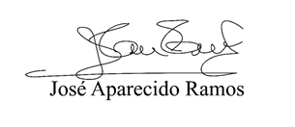Sala das Sessões Bemvindo Moreira Nery, 21 de julho de 2022.

**Vereador Zeca da Piscina - PTB**

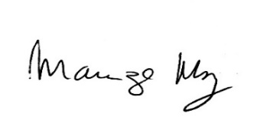

**______________________________________**

***MARIZA MARTINS BORGES***

*Vereadora – PODEMOS*